

Národní centrum zemědělského a potravinářského výzkumu, v. v. i.
Drnovská 507/73, 161 00 Praha 6 - Ruzyně | +420 233 022 480
ca rc@ca rc.cz | ID datové schránky: 3tnj7g7 | www.carc.cz
Kupní smlouva 181/2025

Národní centrum zemědělského a potravinářského výzkumu, v. v. i.
se sídlem: Drnovská 507/73, 161 00 Praha 6 - Ruzyně
IČO: 00027006
DIČ: CZ00027006
zapsaná v: rejstříku veřejných výzkumných institucí vedeném Ministerstvem školství, mládeže
a tělovýchovy ČR
zastoupena: Ing. Jibanem Kumarem, Ph.D., ředitelem
(dále jen „kupující“)
a

LABIMEX CZ s.r.o.
se sídlem: Antonína Dvořáka 630, 25065 Líbezníce
IČO: 28187890
DIČ: CZ28187890
zapsaná v: obchodním rejstříku sp.zn. oddíl C, vložka 131577 vedená u Městského soudu v Praze
zastoupena: Ing. Milanem Pražákem, jednatelem firmy
(dále jen „prodávající“)

Preambule
Tato smlouva je uzavřena k realizaci objednatelem vyhlášené veřejné zakázky s názvem:
57/25 - Simulátor stárnutí materiálů

I.
Předmět koupě
- Prodávající je vlastníkem movité věci - přístroje QUV/spray RP včetně demineralizační stanice, jejíž podrobná specifikace je uvedena v nabídce prodávajícího, která tvoří přílohu č. 1 této smlouvy.
- Prodávající prohlašuje, že předmět koupě je nový, nepoužitý a prostý jakýchkoliv vad, a splňuje veškeré požadavky a rozsah stanovený v příloze č. 2 této smlouvy - technická specifikace.
- Prodávající prohlašuje, že předmět koupě má veškeré vlastnosti obsažené v nabídce prodávajícího učiněné v rámci veřejné zakázky, která tvoří přílohu č. 1.

II.
Předmět smlouvy
- Prodávající prodává kupujícímu předmět koupě, kupující jej do svého vlastnictví přijímá a zavazuje se za něj zaplatit prodávajícímu kupní cenu ve výši a za podmínek stanovených dále touto smlouvou.
- Vlastnictví k předmětu koupě přechází na kupujícího okamžikem převzetí v místě plnění.
- Zároveň prodávající převádí či uděluje kupujícímu veškerá práva, která jsou potřebná pro neomezené a nerušené užívání předmětu koupě (software, jiné licence).
III.
Termín, místo a způsob plnění
  - Prodávající se zavazuje předmět koupě dodat a předat kupujícímu nejpozději do 12 týdnů od podpisu smlouvy oběma stranami.
  - Prodávající se zavazuje dodat, instalovat a plně zprovoznit předmět koupě na kupujícím určeném místě v areálu kupujícího:
Národní centrum zemědělského a potravinářského výzkumu, v. v. i. Drnovská 507/73, 161 00 Praha 6 – Ruzyně
kontaktní osoba:
mob.:
email:
Prodávající se zavazuje informovat příslušnou kontaktní osobu kupujícího o přesném termínu předání zboží nejméně 5 pracovních dnů před termínem dodávky.
  - Prodávající se zavazuje v místě dodávky:
    - uvést předmět koupě do provozu a provést zkušební provoz v přítomnosti kontaktní osoby kupujícího;
    - předat kupujícímu veškeré doklady o provedení předepsaných zkoušek, atestech, certifikáty, prohlášení o shodě, návody, manuály a další dokumenty potřebné pro provoz předmětu koupě, a to v českém jazyce;
    - zaškolit obsluhu v rozsahu nezbytném pro řádné užívání předmětu koupě.
  - Kupující není povinen převzít předmět koupě nebo kteroukoliv jeho část v případě, že jakkoli neodpovídá sjednanému předmětu koupě.
- Kupní cena
- Za veškeré dodávky a služby dle této smlouvy se kupující zavazuje uhradit prodávajícímu celkovou kupní cenu ve výši
cena bez DPH
697 500,- Kč
21 %
146 475,- Kč
843 975,-Kč
sazba DPH
DPH
cena včetně DPH
- Nárok na zaplacení kupní ceny vzniká nejdříve po úplném dodání a zprovoznění předmětu koupě a zaškolení obsluhy. Kupní cena je splatná v jedné splátce dle faktury vystavené prodávajícím. Faktura je splatná nejdříve ve lhůtě 30 dnů od doručení bezvadné faktury kupujícímu. Nedílnou součástí faktury musí být kupujícím potvrzený dodací list k předmětu koupě.
- Faktura se považuje za uhrazenou okamžikem odepsání fakturované částky z účtu kupujícího ve
prospěch účtu dle faktury.
- Kupující nebude poskytovat prodávajícímu zálohy.
- Záruka a servis
- Prodávající na předmět prodeje poskytuje záruku v délce 24 měsíců ode dne převzetí poslední části předmětu koupě kupujícím.
- Prodávající se zavazuje odstranit jakékoliv záruční vady ve lhůtě 15 pracovních dnů od nahlášení
vady. Kupující má právo na náhradu nutných nákladů, které mu vznikly v souvislosti s uplatněním práv z vad.
- Prodávající se zavazuje poskytovat po dobu trvání záruky plný servis předmětu koupě - zejména provádění příslušných revizí a kontrol dle platných předpisů a doporučení výrobce, a to bezplatně.
- Reklamace a oznámení vad může kupující uplatňovat také na emailu kontaktní osoby prodávajícího:
Kontaktní osoba:
mob:
Email:
- Prodávající se zavazuje zajistit dostupnost autorizovaného servisu v místě instalace po dobu životnosti předmětu koupě, nejméně však 5 let od dodání předmětu koupě.
- Prodávající se zavazuje zajistit dostupnost náhradních dílů po dobu 10 let od dodání předmětu koupě.

VI.
Sankce a odstoupení od smlouvy
- V případě prodlení prodávajícího s jakýmkoliv plněním dle této smlouvy (zejména s dodáním předmětu koupě nebo odstraněním vad), je prodávající povinen zaplatit kupujícímu smluvní pokutu ve výši 2 000 Kč za každou porušenou povinnost a každý započatý den prodlení. Zaplacení smluvní pokuty nemá vliv na rozsah povinnosti nahradit vzniklou škodu.
- Od této smlouvy je možno odstoupit pouze z důvodů v této smlouvě uvedených.
- Kupující je oprávněn od této smlouvy odstoupit z důvodů uvedených v zákoně a vedle těchto
důvodů také v případě:
6.3.1 zahájení insolvenčního řízení proti prodávajícímu;
- porušení povinnosti dle této smlouvy, které nebude odstraněno ani ve lhůtě 14 dnů od písemného upozornění na porušení;
- prodávající v rámci výběrového řízení veřejné zakázky uvedl nepravdivou informaci;
- předmět koupě nebude během záruční doby způsobilý k užívání po dobu delší než 10 kalendářních dnů.
VII.
Závěrečná ustanovení
7.1 Tato smlouva nabývá platnosti okamžikem jejího podpisu poslední smluvní stranou a účinnosti
okamžikem zveřejnění v Registru smluv. Zveřejnění v registru smluv zajistí kupující.
- Přijetí této smlouvy kteroukoliv stranou s výhradou, dodatkem nebo odchylkou, není přijetím
smlouvy, ani pokud se podstatně nemění podmínky smlouvy.
- Tato smlouva se řídí českým právním řádem. Případné spory z této smlouvy mají být
rozhodovány obecnými soudy České republiky, přičemž místně příslušný je obecný soud dle sídla kupujícího.
- Strany sjednávají zákaz postoupení smlouvy.
- Prodávající nese nebezpečí změny okolností na své straně.
- Tato smlouva je úplným ujednáním o předmětu smlouvy a o všech náležitostech, které strany
mínily smluvně upravit. Žádný projev stran při sjednávání této smlouvy a neobsažený v této nebo jiné písemné smlouvě nemá zakládat závazek kterékoliv ze stran.
- Strany vylučují, aby vedle výslovných ustanovení smlouvy, byly práva a povinnosti dovozovány
z dosavadní či budoucí praxe mezi stranami nebo ze zvyklostí ať obecných nebo odvětvových.
- Prodávající potvrzuje, že je podnikatel a uzavírá tuto smlouvu v rámci svého podnikání. Na práva
a povinnosti z této smlouvy se neužijí ustanovení §1793 a 1796 občanského zákoníku. Obě strany prohlašují, že práva a povinnosti přijaté touto smlouvou jsou a budou přiměřené jejich hospodářské situaci.
- Nevymahatelnost nebo neplatnost kteréhokoli ustanovení této smlouvy neovlivní
vymahatelnost nebo platnost této smlouvy jako celku, vyjma těch případů, kdy takové nevymahatelné nebo neplatné ustanovení nelze vyčlenit z této smlouvy, aniž by tím pozbyla platnosti. Smluvní strany se pro takový případ zavazují vynaložit v dobré víře veškeré úsilí na nahrazení takového neplatného nebo nevymahatelného ustanovení vymahatelným a platným ustanovením, jehož účel v nejvyšší možné míře odpovídá účelu původního ustanovení a cílům této smlouvy.
- Tato smlouva může být měněna nebo rušena pouze číslovanými dodatky uzavřenými oběma smluvními stranami v písemné formě, pod sankcí neplatnosti jiných forem ujednání. Za písemnou formu pro změnu smlouvy se nepovažuje výměna elektronických zpráv.
- Nedílnou součástí této smlouvy je:
- příloha č. 1 - Nabídka prodávajícího
- příloha č. 2 - technická specifikace
- Tato smlouva je sepsána ve dvou vyhotoveních, přičemž každá smluvní strana obdrží jedno vyhotovení.

V Praze dne:
V Praze dne:
Kupující:

Prodávající:

Digitálně podepsal Ing. Jiban Kumar, Ph.D Datum: 2025.10.29 10:47:29 +01'00'
Digitálně podepsal Dr. Ing. Milan Pražák
Datum: 2025.10.20
15:48:10 +02'00'
LABIMEX CZ s.r.o.
Dr. Ing. Milan Pražák
jednatel

Národní centrum zemědělského
a potravinářského výzkumu, v. v. i.
Ing. Jiban Kumar, Ph.D.
ředitel
Příloha č. 1 - Nabídka prodávajícího

LABIMEX CZ s.r.o.
LABORATORY EQUIPMENT AND INDUSTRIAL APPLICATIONS
Počernická 96, 108 00 Praha 10, tel. +420-
IČO: 28 18 78 90 DIČ: CZ28187890 MOS Praha C/131577
Mobil , e-mail
Mobil , e-mail:
Nabídka 534/MP/2025/IV
Národní centrum zemědělského a potravinářského výzkumu, v. v. i. Czech Agrifood Research Center Drnovská 507/73, 161 00 Praha 6 - Ruzyně Tel: e-mail:
Praha 3. října 2025
Projekt: Systém pro simulaci zrychleného stárnutí materiálů vlivem UV záření
Cenová nabídka na model přístroje QUV tester pro simulaci slunečního UV záření. Model QUV/Spray/RP osazen lampami UVA340+, dodávka včetně demineralizační stanice
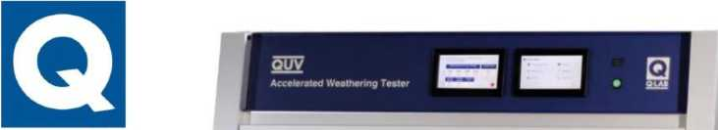

QLAB
- - *
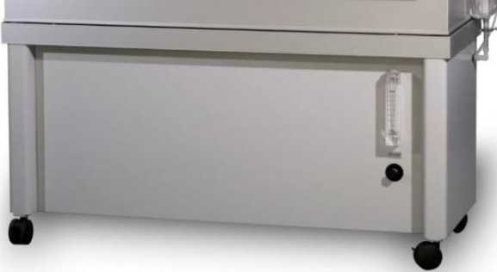
Přístroj QUV představuje možnost provádět urychlené umělé povětrnostní testy za účelem zjištění poškození materiálů a povrchových vrstev vlivem slunečního záření, deště a vlhkosti. Vzorky je možno vystavovat řízeným cyklům expozice při světle a vlhkosti za zvýšené teploty. Přístroj QUV simuluje vliv UV složky slunečního záření fluorescentní ultrafialovou lampou a vlhkost při dosažení kondensačních podmínek. Model SPRAY/RP simuluje dále podmínky postřiku vzorků jako déšť a recirkuluje a pepurifikuje použitou demineralizovanou vodu, čímž dochází k jejím značným úsporám.
Zkušební podmínky expozice mohou být nastaveny podle požadavků zjišťované odolnosti pro jednotlivá přírodní prostředí. Zkoušené materiály po testu mění mechanické, pohledové vlastnosti a vlastnosti korozní. Především může dojít např. u nátěrů ke křídovatční nátěru, ke ztrátě lesku, změně barvy, praskání povrchové vrstvy a ztrátě pevnosti.

Výhody použití fluorescentní lampy:
- rychlé dosažení výsledků
- jednoduché řízení ozařování
- minimální údržba, jednoduchá výměna lamp uživatelem
- nízká pořizovací cena a provozní náklady
- homogenní intenzita osvětlení jednotlivých vzorků ve zkušebním poli
- 12 ks lampy UVA 340+ optimální simulace UV složky slunečního záření
Dále je možno dodat lampy UVB s maximem svitu ve vlnové délce 313 nm Či lampy UVA s maximem svitu o vlnové délce 351 nm nebo TUV 421 s rozšířeným spektrem.

Vvhodv kondenzačního způsobu vytváření vlhkosti:
- identický zdroj vlhkosti jako v přírodním prostředí
- zvýšená teplota zkoušky pro urychlení testu
- přímé použití vodovodní vody bez demistanice pro kondenzační testy (pouze model QUV/Se)
- kondenzace čisté vody na vzorky bez jejich kontaminace i s možností zapnutého osvitu
- možnost temné periody bez kondenzace
- minimální údržba, bez čerpadel

Základní technická data:
- Vlastní regulace osvitu UV (Solar Eye Irradiance Control).
- Ovládání, programování i diagnostika pomocí dvou dotykových 7“ barevných displejů
s možností volby českého jazyka.
- LED dioda signalizující svou barvou aktuální stav stroje (zelená vše ok, červená chyba, ...).
- Elektronicky programovatelná teplota, možnost kondenzační zkoušky.
- Programování času.
- Diagnostika funkcí, chybová hlášení, zpětnovazebná kontrola s následnou regulací.
- Optický a/nebo akustický alarm na konci testu.
- Čidlo pro přerušení testu v případě nedostatku vody při kondenzační zkoušce.
- Kalibrace pomocí kalibračního senzoru UC10 při běžném chodu stroje a řízení pracovním sensorem, oba senzory jsou ve stroji paralelně a měří zároveň, přenos kalibračních dat automaticky kabelem do přístroje
- Ethernet a USB rozhraní.
Rozsah teplot: | pro UV periodu testu: 35°C - 80°C  pro kondenzační periodu: 40°C - 60°C ( 100% relativní vlhkost)
Ostřik: | postřik vzorků demivodou simuluje déšť, stroj recirkuluje a pepurifikuje mechanicky a přes ionex použitou demineralizovanou vodu, čímž dochází k jejím značným úsporám.
Hmotnost: | 136 kg, přístroj na pojezdových kolech
Vnější rozměry: | 1370 x 530 x 1350 mm (š x h x v)
Kapacita: | 48 vzorků o rozměru 75 x 150 mm  Kompletní ozařovaná plocha jc přes 5 000 cm² Možnost umístění 3D vzorků na upravené držáky
Osazení lampami: | 8 kusů lamp, UVA 340+  automaticky chlazené vzduchem, výkon každé lampy 40W, celkem 320 W  4 ks kontrolních senzorů světelného toku
Intenzita záření:
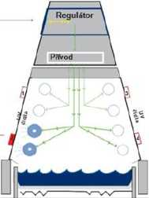
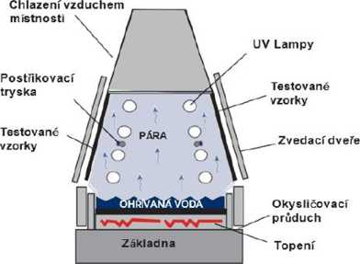
Typ lampy  Intenzita osvitu [W/m2/nm] | UVA-340 | UVA-340+ | UVA-351 | UVB- 313EL | UVB- 313EL+ | TUV-421
Minimální | 0,20 | 0,35 | 1,0 | 0,20 | 0,35 | 0,20
Nízká | 0,40 - 0,59 | 0,60-0,74 | 1,1-1,9 | 0,40 - 0,47 | 0,40 - 0,47 | 0,30 - 0,43
Typická | 0,60-0,90 | 0,75-0,95 | 2,0 - 6,0 | 0,48 - 0,62 | 0,48-0,95 | 0,44 - 0,52
Vysoká | 0,91-1,25 | 0,96- 1,85 | 6,1-10,0 | 0,63 - 0,95 | 0,96-1,85 | 0,53 - 0,70
Maximální | 1,54 | 2,04 | 13,0 | 1,23 | 2,04 | 0,86

vybírám z tabulky: pro lampy UVA340+ max. intenzita 2,04 W/m2/nm
Tab. 1. Světelný výkon UV lamp
1. Během UV cyklu měří vestavěné senzory světlo z každého páru lamp a data přenášejí do regulátoru
Regulátor porovnává naměřenou intenzitu ozáření se zadanou hodnotou.
3. Regulátor pošle pokyn do napájecího zdroje, aby upravil proud do lamp a tím se udržela nastavená hodnota intenzit)'ozáření.

Obr. 1. Princip kontroly intenzity záření
princip kondenzační zkoušky

Výběr správného typu fluorescentní lampy:
Přístroj QUV je v základní sestavě dodán bez lamp a k výběru je několik druhů. Mezi nej častěji používané typy patří následující: (zde budou dodány UVA340 a UVA 421 v sadách po 12 ks)
UVA 340 Pro nejbližší simulaci UV složky slunečního záření s maximální intenzitou světelného toku při 340 nm. Křivka nejlépe kopíruje skutečné spektrální rozložení slunečního spektra v UV oblasti.
UVB 313 Pro testy odolnosti vůči B oblasti UV záření s maximální intenzitou světelného toku při 313 nm. Světelný tok obsahuje i složku o nižších vlnových délkách, než ve skutečném slunečním spektru. Umožňuje rychlejší degradaci polymerů.
UVA 351 Pro simulaci části UV světla, které prochází přes okenní sklo.
TUV 421 Pro simulaci testování také změn barev u citlivějších materiálů na tyto změny.
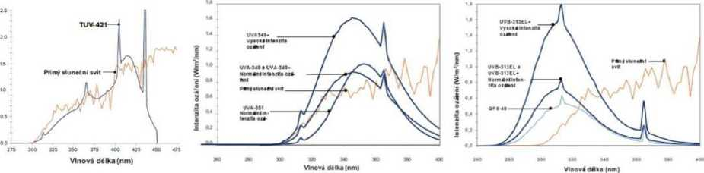
Intonzita ozáfoní(Wm7nm)
UVA
UVB
Obr. 2. Průběh záření lamp v porovnání s reálným slunečním zářením
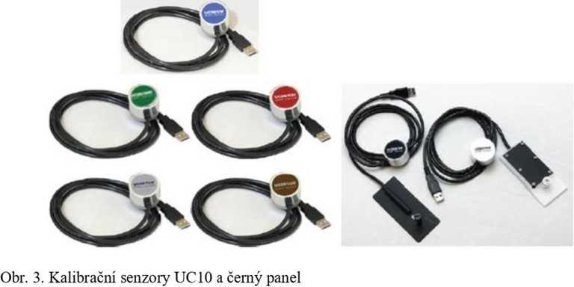

Automatické řízení: 2x dotykový displej zobrazující nastavená a aktuální data- hodnoty
Komora je vybavena mikroprocesovym řízením s možností uchování a provádění jednotlivých testovacích programů -cyklů - jednoduchých i cyklických testů skládajících se z několika kroků. Uložené programy jsou chráněny proti vymazání hodnot stejně jako nastavené hodnoty. Možnost uložení až 10 programů/norem, tedy dost místa pro programy uživatele. Data o průběhu testu lze z komory stáhnout z USB rozhraní pomocí USB disku a přes Q-Portál, kde si uživatel komoru zaregistruje, je získat ve verzi pdf. nebo excel. Komoru je možno přes Ethernet rozhraní připojit kPC zákazníka a používat Q-Lab Virtual Stripchart aplikaci, která je zpoplatněna jako volitelné option a není předmětem nabídky (Ethernet rozhraní je automaticky v každé komoře)
Programovací kroky: osvit, tma a kondenzace, postřik, tma bez kondenzace, osvit při kondenzaci LED signální dioda- test běží, stroj stojí, chyba, přerušení testu- z dálky viditelný stav stroje
23-31401-95-SPRAY-RP

25-NOV-2024 26-NOV-2024 27-NOV-2024 28-NOV-2024 29-NOV-2024 30-NOV-2024 01-Dec-2024 D2-Dec-2024 C3-Dec-2024 O4-Dec-2024 05-Dec-2024
Obr. 4. Zobrazení záznamu dat pomocí pdf. nebo excel stažených z Q-Portálu
Koprov»l
Irrad anc
 | kewze Zobnatxt Nápovědo Q Řeknete m< | co chcete udetrt
|<j*bn -||l| • A’ a | ~ 4^r i? 2n>rw»te*t  ~ ~ •_ *- Bítromat nutred * | [obecný | [Jt-j Normální | Správné
B í Ur i ’ ' A - | ~ 4^r i? 2n>rw»te*t  ~ ~ •_ *- Bítromat nutred * | ^{tř}’ ’ % «« &  ÓilO ti | Podmíněně íormrtczoe Soatně ; Poznámka  fumílokúní- jílů tabulku -

mporatura RinyStoa
x:-202414.04 24-X >-2024 14:05 24-7U-202414X16 24-X1-202414.07 24-X1-2024 14X18 24-X1-202414 05
-XI-2024 14:10
XI-2024 1411
-Xk-202* 14:
Xt-202414:
X1-2024 14: 24X1-202414:15 24-X1-202* 14.16 24-XI-2024 14: 24-X 1-2024 14
-XU2024 14: •X >-20241420 -X1-2024 14: •X»-202414
X1-2024 14: 24X1-202414:24 24X1-2024 14.25 24-XI-2024 14.20 24-X 1-2024 14 27 24-X1-2024 14: 24-X 1-2024 14 24-XU2O24 14:
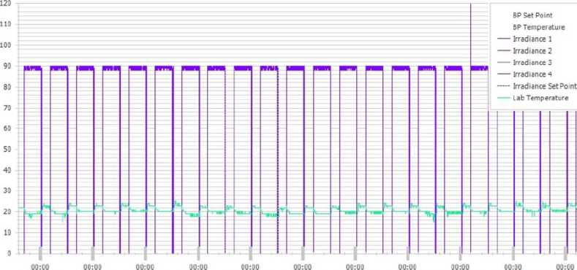
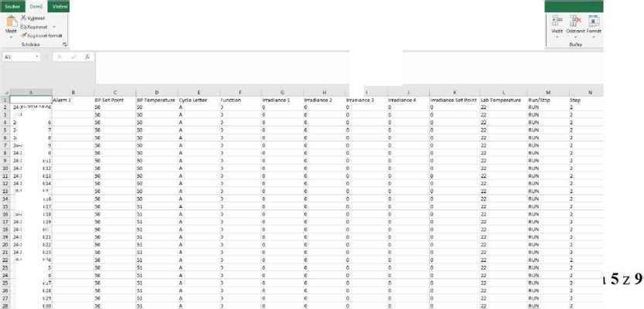

Displej s aktuálním programem

Displej s hlavním menu
X Z
Hlavní menu
1Správa cyklů
* Probíhající cyklus J: TESTI
Krok 1 UV
7 Diagnostika
intenzita ozáření (W/m’/nm) při vlnové délce I Teplota (°Q
1 2 5 4 I
S Kvůli dalším info. kontaktuite
Aktuální Úl 1.11 1.11 l.H 20
Zadaný 110 110 1.10 110 50
 | čas kroku (h.min) | čas testu (hrmiri) | Celkový Zas 1  (Hodiny) |
Uplynulý | 0:00 | 0:11 | 51
Zadaný | 101 | 100000

* Calibrate Irradiance |  | □
_amp Type |JJJ
0.89 | W/rr«/nrn @34€nm
□1
□ s | b O | O

Obr. 5. Zobrazení ovládání pomocí 2 dotykových 7'' displejů s možností volby českého jazyka
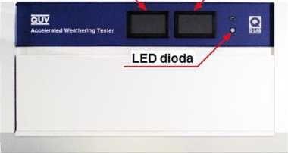
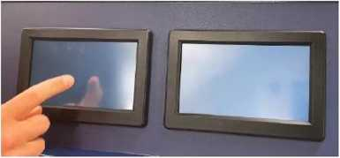
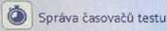


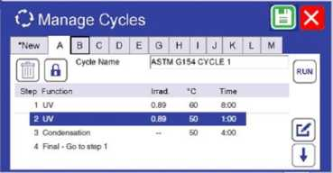
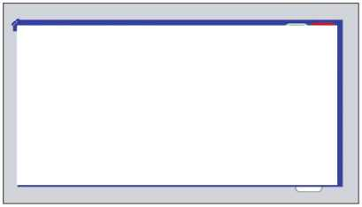
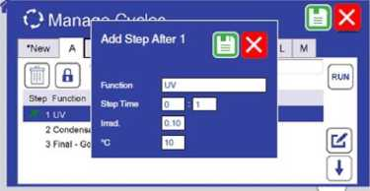
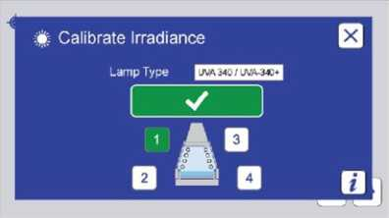

Bezpečnostní prvky: Ochrana překročení teploty
Ochrana proti nedostatku vody při kondenzaci a postřiku
Ochrana proti UV záření vypnutím lamp při otevření krytů stroje

Příslušenství k přístroji QUV:
- 24 ks držáků vždy na dva ploché vzorky, rozměr vzorků 75 x 150 mm, 48 ks
- 12 ks UVA340+ lamp
- 12 ks UVA421 lamp
- USB port, ethemet přípojka,
- odnímatelná pojezdová kolečka s brzdou
- český a anglický návod k obsluze
- EC a CE conformity certifikát
- kalibrační protokol regulace teploty a kalibračního senzoru UC10/UV

Příslušenství k dodávce:
Demineralizační stanice GORO pro výrobu vody o čistotě cca ImikroS/cm v sestavě:
- 2x mechanická filtrace , 20 mikronů a 1 mikron,
lx filtrace GAC ( aktivní uhlí)
- 2x láhev s iontoměničem DEMI 835, objem jedné lahve 25 litrů ionexu, celkem 50 litrů lx diodový měřič vodivosti za 1. lahví (upozorňuje na nutnost výměny lahve- 2-5uS/cm) lx separátor mtoměniče (filtr pro případné výplachy ionexu z lahve)
- Spojovací materiál
- Nosník k zavěšení filtračních vložek
Doprava, instalace, zaškolení
Cenová nabídka:
UV tester Q-LAB, model QUV/Spray/RP s postřikem vzorků vodou | 579 200,- Kč
vč. repurifikačního a recirkulačního systému pro oběh a čistění postřikové
demineralizované vody
12 ks UVA lamp 340+ | 29 500,- Kč
12ks UVA lamp 421 | zdarma
lx kontrolní smart senzor UC 10/UV | 15 800,-Kč
Držáky na vzorky 75 x 150 mm... 24 držáků na 48 vzorků | v ceně
Instalace přístroje, připojení a zaškolení obsluhy, český manuál | v ceně
Doprava, obal, pojištění stroje QUV/spray RP | 23 000,-Kč
Demineralizační stanice včetně dopravy a instalace a zaškolení | 50 000,-Kč
(popis viz výše)

Výsledná cena QUV/Spray/RP včetně lamp, kalibračního senzoru, dopravy , instalace, bez DPH 21% 697 500,-Kč
Výsledná cena QUV/Spray/RP včetně lamp, kalibračního senzoru,
dopravy , instalace, včetně DPH 21% 843 975,-Kč
12 ks testovacích lamp UVA421... 40 600,-Kč bez DPH21%, sleva 100% dodávka zdarma
Prodejní podmínky:
Cena: | v Kč, bez DPH 21%
Dodací doba: | max 10 týdnů od objednávky (dle skladových zásob)
Balení: | QUV cca 150 kg včetně obalu, demineralizační stanice cca 70 kg
Záruka: | 24 měsíců
Instalace, zaškolení: | bezplatně, česky, na místě dodání stroje, kontrola všech funkcí nastavení programů dle požadavků uživatele
Poradenství: | telefonická helpline
Servis: | Provádí autorizovaný servis v ČR, dosažitelnost 48 hodin v prac. dny
Kalibrace: | Provádí autorizovaný servis v ČR, akreditace ČIA dle ISO 17025
Návod k obsluze: | anglicky a česky
Výrobce: | Q - Lab Corporation, USA Cleveland, nositel ISO 9001
Platební podmínky: | 100% po dodání, splatnost 30 dnů
Platnost nabídky: | 1 měsíc
Referenční zakázky: | SZÚ s.p. Brno, pobočka Jablonec nad Nisou ,2022, QUV/Spray/RP  WÚD Praha, s.p., pobočka Březnice ,2022, QUV/Spray/RP  Synpo a.s. Pardubice ,2024, QUV/Spray RP
Zpracoval: | LABIMEX CZ s.r.o., zastoupení Q - Lab Coip. v ČR a SR

Nároky na instalaci komory - připojení médií:
Napájení  Voda | 230 V, 1N, 50Hz, 10 A demineralizovaná do lpS/cm, tlak 0,2-5,5 barů připojení hadice 1/4”, cca 70 cm nad zemí (QUV/Se a Spray/RP)  připojení hadice cca 60 cm nad zemí (QUV/Spray)  spotřeba 5 1/den - kondenzační fáze, 7 1/min - sprejová fáze součástí dodávky není přípojná hadice, zajistí uživatel
Odpad z komory | hadice 1/2” na odpad z QUV/Spray/RP  hadice l-l/4”na odpad ze zařízení pro QUV/Se a QUV/Spray ideálně kanálek v podlaze  systém obsahuje cca 1 metr hadice
Podmínky místnosti: | 21°C až 28°C, vlhkost <75% relativní vlhkosti
V případě delší vzdálenosti přípojných médií zajistí uživatel dostatečně dlouhé hadice k přístroji.

Wall
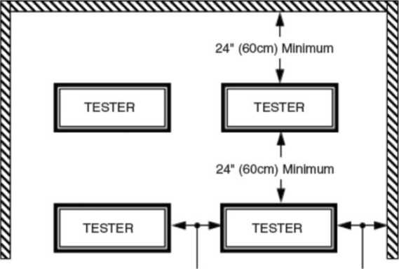
6" (15cm) Minimum 6" (15cm) Minimum
12“ (30cm) Recommended 12" (30cm) Recommended

Obr. 6. Umístění zařízení ve zkušebně
Příloha č. 2 - Technická specifikace

Národní centrum zemědělského a potravinářského výzkumu, v.v. i.
Drnovská 507/73, 161 00 Praha 6 - Ruzyně | +420 233 022 480 carc@carc.cz | ID datové schránky: 3tnj7g7 | www.carc.cz
TECHNICKÉ PARAMETRY PREDMETU KOUPE:
Systém pro simulaci zrychleného stárnutí materiálů vlivem UV záření

Předmět koupě vyhoví následujícím technickým parametrům:
Komora pro simulaci stárnutí:
- Možnost umístění minimálně 45 ks vzorků s dodanými držáky pro ploché vzorky o rozměru 75x150 mm
- Možnost programování kroků a cyklů, osvitu, kondenzačních podmínek, postřiku, temné periody
- Možnost osvitu vzorků při současné kondenzaci
- Přístroj na pojezdových kolech
- Dodávka včetně demineralizační stanice sestávající minimálně ze dvou patron s iontoměničem o celkovém objemu minimálně 50 litrů a s filtrací přes hrubý a finální (1 mikron) mechanický filtr s doplněním filtru přes aktivní uhlí s kontrolou čistoty vody detekované jednoduchým konduktometrem se signalizací hraniční vodivosti 2-5 pS/cm
Osvit:
Základní zdroje UV záření, alespoň UVA 340 o příkonu alespoň 40 W/lampu na vlnové délce 340nm
Celkový výkon lamp ve stroji min. 320 W
Regulovatelná intenzita světla dopadajícího na vzorky minimálně do 2W/m^{z}/nm při práci se zdroji s maximální intenzitou osvitu při 340nm pro simulaci UV složky slunečního záření Dodání druhé sady zkušebních světelných zdrojů typu UVA421 pro simulaci degradace v celé UV oblasti, která napodobuje sluneční záření alespoň do 430 nm
Kalibrace intenzity světelného toku musí probíhat při běžné práci stroje, bez přerušení běžícího testu, kdy stroj je dále regulován pracovními senzory stroje
Kalibrační senzory jsou umístěny paralelně s pracovními senzory.
Výměna světelných zdrojů musí být jednoduše proveditelná uživatelem
Možnost případného následného dokoupení a provozu stroje se zkušebními lampami UVA s maximem svitu při 351nm a UVB s maximem svitu při 313nm i UVC
Klima:
Automatické chlazení a ohřev vzduchu v komoře podle zadaného zkušebního programu Teplotní rozmezí testu při osvitu minimálně v rozsahu 35 až 80 °C
Možnost testování až při 100% relativní vlhkosti, kondenzační zkouška při nastavitelné teplotě v rozsahu minimálně 40 až 60 °C
Postřik vzorků demineralizovanou vodou s recirkulačním a repurifikačním systémem shromažďujícím použitou vodu z postřiku v nádrži stroje s následnou mechanickou filtrací a deionizací vody směsným ionexem a tlakováním zpět na trysky stroje
Možnost temné periody bez kondenzace, jako dalšího kroku programu

Národní centrum zemědělského a potravinářského výzkumu, v.v. i.
Drnovská 507/73, 161 00 Praha 6 - Ruzyně | carc@carc.cz | ID datové schránky: 3tnj7g7 | www.carc.cz
Ovládání:
- Ovládání, programování a diagnostika možná přímo na stroji, např. přes dotykové displeje s možností zobrazení aktuálních hodnot a s možností volby českého jazyka
- Maximální stupeň automatizace kalibračního postupu intenzity osvitu pro vyloučení či minimalizaci lidského faktoru při kalibraci stroje, bez zadávání naměřených hodnot do přístroje, přenos dat kabelem.
- Hlásící systém aktuálního stavu stroje, a to na hlášení probíhající testu, konce testu, chyby, přerušení testu
- Ethernet rozhraní a USB port pro stahování dat o průběhu testu.
Další požadavky:
- Ochrana pro přerušení testu v případě nedostatku vody při kondenzační zkoušce, zamezení možnosti přehřátí či poškození stroje.
- Manuál přístroje v českém jazyce.
Záruka, kalibrace, školení, servis:
- Zaškolení servisním technikem během instalace a zajištění technického a odborného poradenství pro provoz přístroje
- Dodavatel musí zajišťovat kalibrační služby pro teplotu a relativní vlhkost na základě akreditace organizace ČI A, ISO 17025
- Požadovaná záruka je nejméně 24 měsíců na místě instalace
- Záruční servis, servis a technická podpora v místě instalace dosažitelná maximálně do 48 hodin od nahlášení poruchy (v pracovní dny)
Dodavatel uvede minimálně 3 referenční dodávky totožného zařízení pro stárnutí na UV světle v ČR za uplynulé 3 roky.

